Завтрак  Мандарины  Каша кукурузная молочная  Бутерброд с сыром  Кофейный напиток с молоком  Сок  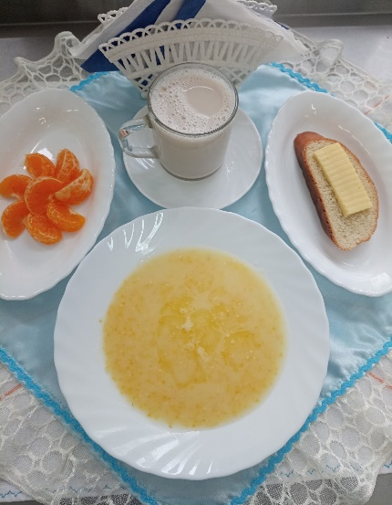 | Обед  Огурец порционный  Свекольник  Гуляш мясной  Каша гречневая рассыпчатая  Компот из яблок с лимоном  Хлеб столичный  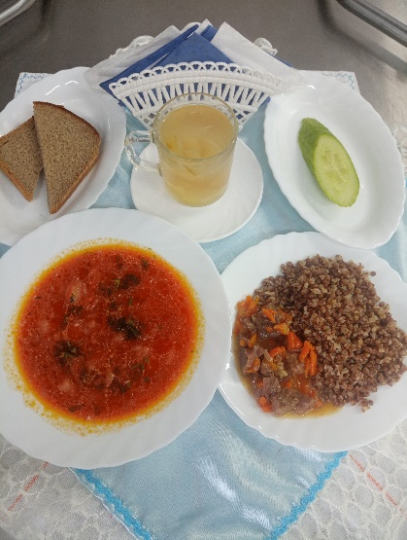
Полдник  Киви  Крендель в сахаре  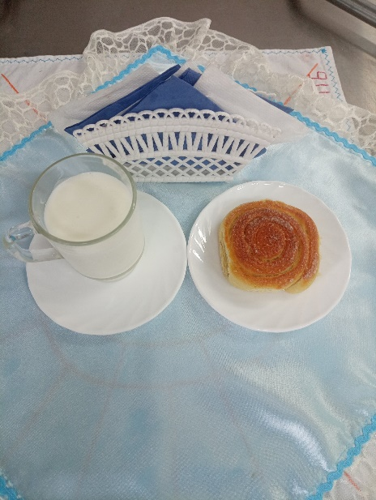 | Ужин  Салат из яблок, апельс. и бананов с сахаром  Пудинг творожный  Подлив сладкий из повидла  Чай сладкий  Хлеб пшеничный  